**力——学习任务单**

**学校___________________班级_______________姓名_____________**

**【学习目标】**

1.知道力的概念和力的单位。知道力的三要素，能用示意图表示力。

2. 通过活动和生活经验感受力的作用效果

3.会使用弹簧测力计

4.知道重力产生的原因及重力的方向，知道求解重力的方法。

5.知道摩擦的分类

6.知道影响滑动摩擦力大小的因素

**【任务一】请阅读八年级物理下册 P2-P5 《第1节 力》的内容。**

**【任务二】请收看微课《力 知识复习（一）》，并同步完成以下内容。**

1.请同学们回顾

（1）什么是力？ （2）力的单位是什么？

2. 力的作用效果：

（1）____________________________

（2）____________________________

3、如何判断运动状态是否改变？

4、力的三要素：

5、画力的示意图

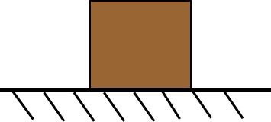

【任务三】请继续观看微课《力 知识复习（二）》，并同步完成以下内容。

1. 力的分类

力的性质：____________________

**力的分类**

力的效果：____________________

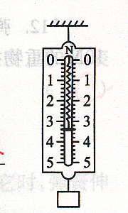2. 弹簧测力计是根据 的性质而制成的。

3.一物体挂于弹簧测力计的下端，该测力计的量程为 ,

分度值是 ，物体对弹簧测力计的拉力大小为 。

4．什么是重力？重力产生的原因？重力的方向？

5．重力的计算：

6．摩擦力的分类：

7．影响滑动摩擦力大小的因素：

（1）比较1、2两次实验可知： 。

（2）比较2、3两次实验可知： 。

8．增大和减小摩擦的方法：

**同学们完成上述任务后，请继续完成典例指导中的各个问题，然后再观看微课《力 典例指导》的内容。**

**【任务四】请观看微课《力 典例指导》，并进行及时改正和巩固。**

1．关于力的描述下列说法中正确的是（ ）

A．一个物体就能产生力的作用

B．彼此不直接接触的物体之间不可能有力的作用

C．施力物体不可能是受力物体

D．没有物体就一定没有力

2．用浆划水使船前进，使船前进的力是哪个物体给的（ ）

A．水 B．浆 C．人 D．船

3．下图是描述地球上不同位置的人释放手中石块的四个示意图，图中的虚线表示石块下落的路径，则对石块下落路径的描述最接近实际是（ ）

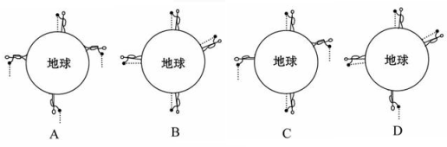

4．质量为1kg的小球沿斜面滚下，能正确表示小球所受重力的示意图的是（ ）

5．下列情况中运动状态没有发生改变的是（ ）

A．汽车起动 B．汽车减速上坡

C．汽车拐弯 D．汽车在平直的公路上匀速直线行驶

6．如图，一薄钢条的上端固定，现分别用不同的力去推它，使其发生A、B、C、D各图中所示的形变，如果*F*1=*F*3=*F*4>*F*2，那么

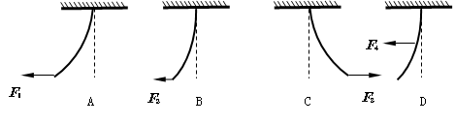

（1）能说明力的作用效果跟力的大小有关的是图______和图______；

（2）能说明力的作用效果跟力的方向有关的是图______和图______；

（3）能说明力的作用效果跟力的作用点有关的是图_____和图______；

7．关于重力与压力，下列说法中正确的是（　　）

A．压力的方向总是和重力的方向一致 B．压力是垂直作用在物体表面上的力

C．压力都是由于重力产生的，压力的大小一定等于重力

D．物体的重力越大对接触面的压力就一定越大

8．用图甲所示的装置先后两次使木块沿水平方向移动相同的距离，图乙是木块的路程随时间变化的图像。则下列说法中正确的是（ ）

A．木块第一次运动过程中受到的摩擦力较大

B．木块两次运动过程中受到的拉力大小相等

C．在木块运动过程中，若增大拉力，则木块受到的摩擦力将增大

D．若按图丙所示使木块沿水平方向匀速运动，则拉力与摩擦力大小不相等

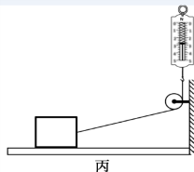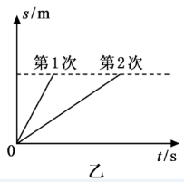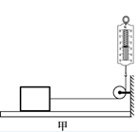

**【任务五】请完成《力 作业》和《力 拓展提升任务》中的相关内容。**